**Tur til Landa Park**

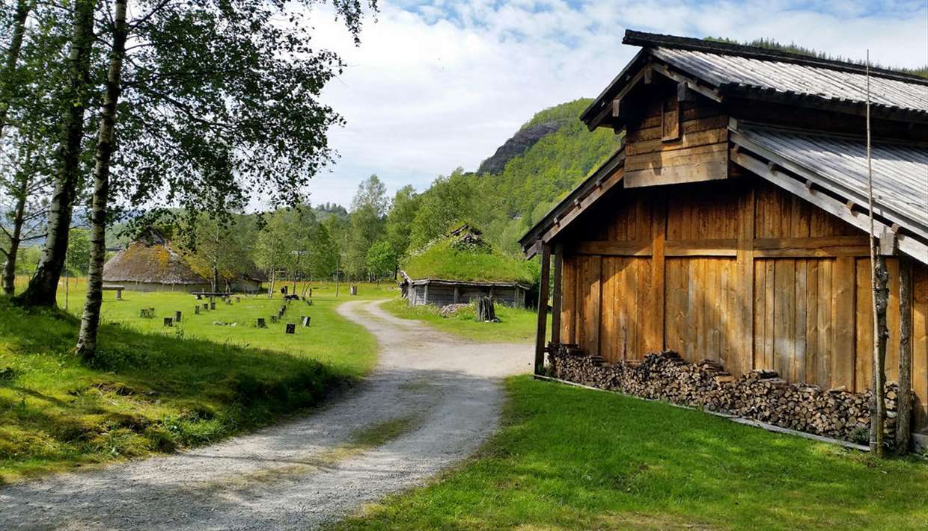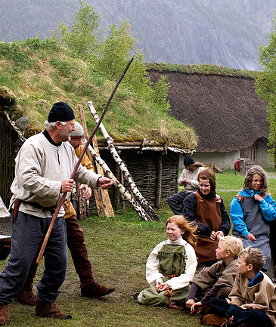**Torsdag 31.mai**

**Torsdag 31.mai reiser 5.-7.klasse til Landa Park. Her skal vi besøke fortidslandsbyen på Landa, og lære om livet frå bronsealder til vikingtid.**

**Viktig å vere presis på skulen denne dagen, sidan vi skal rekke ferga på Lauvvik. Ta med niste og drikke. Vi fyrer opp i grillen, så ta med grillmat, dersom du vil grille. Det er og lov med ein pakke kjeks. (Brus og snop ventar vi med til siste skuledag).**

**Kle deg godt etter vèret, vi vert ute heile dagen.**

**Helsing**

**5.-7.klasse lærarane.**